Шановні колеги!

Навчальний рік плавно виходить на фінішну пряму. Настала пора активного пошуку Вашими випускниками майбутніх доріг у складному лабіринті дорослого життя. Зібраний із різних джерел пропонований матеріал посібника, допоможе учням більш свідомо, завдяки Вашим мудрим порадам, обрати свою майбутню професію.
Кабінет Міністрів України Постановою від 14.11.2012 року №1069 затвердив «Концепцію державної системи професійної орієнтації населення».
Ця постанова зобов’язує нас, освітян, активізувати профорієнтаційну роботу серед молоді, залучає до цієї роботи усі органи державної влади, надає цьому напрямку освітньої діяльності особливого державного значення. І це не тільки тому, що деяка частина осіб відмовляється працювати за отриманою спеціальністю, а й тому, що значна кількість молодих людей обирає «модну» професію, яка далеко не завжди відповідає її морально-діловим якостям. Все це, погодьтеся, стає в майбутньому справжньою людською трагедією: розчаруванням, песимізмом, невлаштованістю в житті.
Автори посібника для юнаків і дівчат з вибору майбутньої професії мають наміри підготувати до кінця навчального року рекомендації для педагогічних працівників з організації профорієнтаційної роботи у навчальних закладах, де будуть зібрані сучасні методи та засоби цієї освітньої діяльності.
Звичайно, поряд з цією роботою, особливу ефективність мала б і можливість усіх старшокласників ознайомитись з різними професіями через спеціальні екскурсії на всі об’єкти господарської, навчальної та наукової діяльності, що діють в Україні. Це стало державною нормою у більшості найбільш розвинутих країн світу. На жаль, наша держава поки що не може запровадити таку систему через брак коштів. Тому ми будемо надавати вам та вашим учням корисну інформацію з цього питання.
Ваші побажання, пропозиції та питання надсилайте на електронну адресу: pd_pto@mail.ru

ПОСІБНИК
для молоді з вибору майбутньої професії

У житті доріг багато…. Яка з них твоя…
Прекрасна пора молодість, але й відповідальна. Адже це пора вибору майбутньої професії, а формула людського щастя надзвичайно проста: вірно обрана спеціальність забезпечить насолоду від роботи і високий заробіток, що в свою чергу принесе спокій і добробут в сім'ю. Єдина умова – в обраній спеціальності ти повинен бути справжнім висококваліфікованим професіоналом. Поверхові знання та вміння (навіть при наявності будь-яких дипломів) дадуть в кінці кінців протилежний результат. Наступне правило теж просте: людина досягне високих вершин лише у тій професії, яка подобається, де все вдається, що спонукає до постійного самовдосконалення й прагнення відточувати свою майстерність і розширювати компетентність.
Тисячі разів доведено, що кожна людина при народженні разом з тілом і душею отримує і певні здібності. Відчути їх і правильно застосувати – це і є третім правилом успішності прожитого життя.
Цей посібник, оперуючи статистичними даними та відповідною інформацією, дасть можливість самостійного аналізу оточуючої дійсності і допоможе обрати якраз свій шлях у житті.
У сьогоднішньому ДКУ (Державному класифікаторі професій України) налічується близько 900 професій. Людині потрібна лише одна, але найкраща для себе.
За ініціативи Клубу молодого політолога в Чернігові було проведено аналітичне дослідження на тему: «Що турбує чернігівську молодь?». Були створені дві фокус-групи: експертна і молодіжна.
Учасники дослідження зійшлися на думці, що головна проблема для чернігівської молоді – це адекватне працевлаштування (тобто важко знайти роботу згідно з отриманою кваліфікацію). З цього витікають проблеми забезпечення житлом, організації дозвілля, соціальної активності молоді, низьких зарплат, невизначеності в кар’єрному рості. Окремо учасники дослідження виділили проблеми безідейності (молоді потрібна висока мета!) та поганого рівня поінформованості молоді про свої можливості та перспективи. Ці проблеми часто призводять до виїзду активної молоді за кордон або до столиці.
Основною причиною проблем, пов’язаних із працевлаштуванням, учасники дослідження назвали низький рівень освіти та неефективну профорієнтацію (обрав не «свою» професію). Молодь вважає освітню систему застарілою, корумпованою, непристосованою до потреб ринку праці. Працевлаштування після закінчення навчання також ускладнено недостатнім рівнем соціальної відповідальності роботодавців, неефективною системою надання першого робочого місця згідно з отриманою кваліфікацією (незрозумілий парадокс: людина закінчила ВНЗ за державним замовленням, а роботи немає).
Серед шляхів вирішення існуючої проблеми опитувана молодь назвала:
- налагодження ефективної співпраці між ВНЗ та роботодавцями;
- покращення системи профорієнтації;
- збільшення строків студентської практики та внесення її до трудової книжки (для створення необхідного стажу для подальшого працевлаштування);
- пропагування робітничих професій і підняття їх престижу;
- виховання лідерів та заохочення ініціативності молоді;
- пільги та належні інформаційні й правові послуги для молодих підприємців;
- просвітницькі заходи щодо можливостей та перспектив молоді (необхідно створити Молодіжний інформаційний центр);
- делегування більше повноважень місцевого самоврядування молодіжними громадським організаціям;
- розвиток неформальної освіти, доступних тренінгів, що давало б можливість на основі нових, набутих самостійно знань і належного досвіду швидко отримати сертифікати (свідоцтва) про нові спеціальності (компетентності);
- зменшення кількості ВНЗ (залишити лише ті, що забезпечують належний рівень освіти);
- збільшення кількості міжнародних студентських обмінів.
Вирішенням проблем молоді, на думку учасників дослідження, в першу чергу має займатися держава. Сьогоднішня державна молодіжна політика оцінюється дуже низько. Серед негативних чинників – нестабільність державних структур у сфері молодіжної політики, відсутність стратегічного забезпечення розвитку сфери, нереальність та відсутність фінансування державних програм, відсутність регіональної програми розвитку молоді.
Далі розглянемо більш конкретно існуючі проблеми вищої та професійно-технічної освіти в Україні, та нашій області.
Вища освіта в сучасному світі набуває дедалі більш масового характеру. Як зазначається в доповіді, підготовленій до Всесвітньої конференції ЮНЕСКО з вищої освіти 2009 року, глобальна експансія вищої освіти, що спостерігається з другої половини ХХ століття, має об’єктивні економічні, соціальні і політичні передумови: становлення постіндустріального економічного укладу і перехід до економіки знань, зміна технологій, урбанізація, просування гендерної рівності, зростання добробуту, розвиток інфраструктури і самої освітньої сфери, у тому числі приватного сектора. Нині в більшості країн світу вища освіта є необхідною умовою соціальної мобільності та економічного успіху. А який стан справ із цим в Україні?
В Україні у період між переписами населення 1979-го і 2011 року кількість осіб з повною вищою освітою збільшилася удвічі (рис.1), а в розрахунку на 1000 осіб віком десять років і більше — з 65 до 129 чол.

Рис. 1. Чисельність населення України віком 10 років і більше
за рівнем освіти

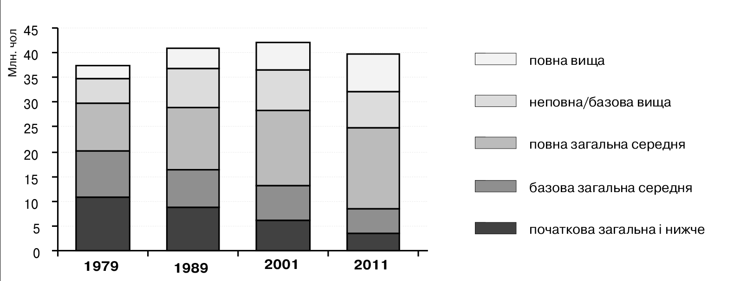

Однак, справжній бум у сфері вищої освіти розпочався наприкінці 1990-х років, коли швидкими темпами почала зростати кількість ВНЗ і кількість прийнятих ними студентів. Тільки за 2002—2011 роки кількість людей з повною вищою освітою збільшилася майже на 2 млн. чол., а в розрахунку на 1000 чол. віком десять років і більше їх представництво досягло 192 чол. (загальна кількість населення віком десять років і старше скоротилася за цей час майже на 4 млн. чол.).
Контингент студентів ВНЗ в Україні досяг історичного максимуму у 2007/08 навчальному році — 2813,8 тис. чол., що в 1,7 раз більше, ніж у 1990/91 навчальному році (рис. 2).

Рис. 2. Динаміка кількості студентів ВНЗ України

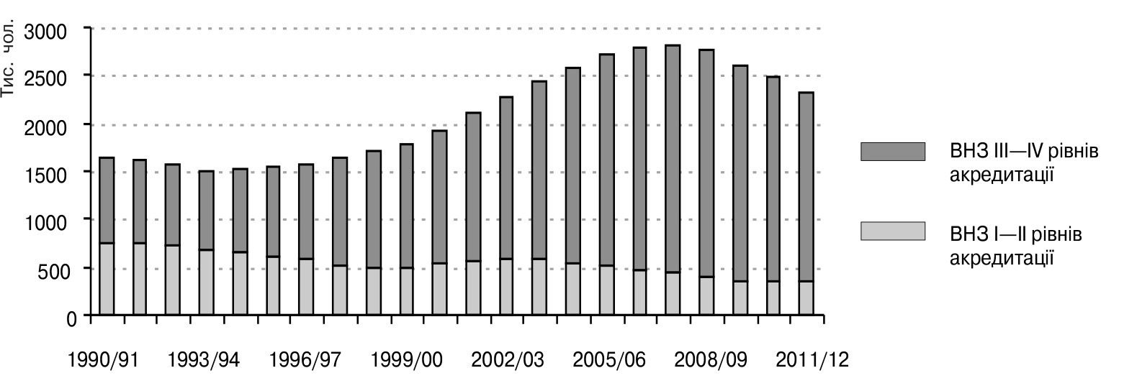

Останніми роками студентський контингент трохи скоротився, що пов’язано виключно зі зменшенням загальної кількості молоді (демографічна хвиля, викликана різким зниженням народжуваності в 1990-х роках).
Принципово змінилося співвідношення в кількості студентів закладів, що дають базову вищу освіту (ВНЗ I—II рівнів акредитації — технікуми, коледжі, училища; тривалість навчання становить 2—3 роки) і повну вищу освіту (ВНЗ III—IV рівнів акредитації — університети, інститути, академії; тривалість навчання становить 5—6 років). У першій половині 1990-х років, як склалося ще з радянських часів, між ними підтримувався паритет, але згодом збільшення контингенту відбувалося виключно за рахунок ВНЗ III—IV рівнів акредитації, і нині кількість їхніх студентів майже вшестеро перевищує кількість студентів ВНЗ I—II рівнів акредитації. Тобто простежується чітка установка на отримання повної вищої освіти.
Слід зазначити готовність населення оплачувати навчання у ВНЗ. Кількість студентів професійно-технічних закладів, де навчання здійснюється практично повністю за рахунок державних коштів, продовжує неухильно зменшуватись, тоді як питома вага студентів, які вчаться коштом фізичних осіб (як правило, своїх батьків), у ВНЗ I—II рівнів акредитації становить 41,6%, а у ВНЗ III—IV рівнів акредитації досягає 58,8%. Держава також витрачає чималі гроші на фінансування сфери вищої освіти, бюджетні видатки (включаючи місцеві бюджети) на цю підгалузь перевищують 2% ВВП. Тобто суспільство як на державному рівні, так і на рівні домогосподарств усвідомлює високу цінність і перспективність вищої освіти та охоче інвестує в цей сектор.
При цьому дедалі рідше навчання у ВНЗ поєднується із зайнятістю. Якщо у 1980-х роках понад 10% студентів ВНЗ навчалися на вечірньому відділенні, то сьогодні діяльність вечірніх відділень практично згорнуто (менш як 0,5% загальної кількості студентів). Щодо заочного відділення ситуація зовні цілком благополучна, кількість заочників донедавна стабільно збільшувалася, а їхня питома вага в структурі студентів досягла 42% у 2007/08 навчальному році (у 1980-х роках — близько третини). Популярність заочного навчання пояснюється легшим порядком вступу (процедура прийому на контракт часто обмежується формальною співбесідою) і меншою вартістю навчання, ніж на стаціонарі. Однак, якщо в радянський час для вступу на вечірнє або заочне відділення були потрібні документи, що підтверджують наявність роботи, то тепер таких умов немає, тобто заочне навчання зовсім не передбачає зайнятості, тим більше в близькій до майбутньої спеціальності сфері.
Попри відсутність будь-яких вікових обмежень для абітурієнтів, переважна більшість молодих людей прагнуть стати студентами відразу після закінчення середніх загальноосвітніх установ. Серед вступників до ВНЗ I—II рівнів акредитації питома вага випускників шкіл досягає 78%, до ВНЗ III—IV рівнів акредитації — 67%. Тільки за 2005—2011 роки рівень охоплення навчанням у ВНЗ молоді віком 17—21 рік зріс із 45,5 до 50,3%, тоді як рівень охоплення осіб старшого віку помітно скоротився (рис. 3).

Рис. 3. Рівень охоплення молоді України вузівською освітою,
(2005-2006 та 2011-2012 навчальні роки)
(кількість студентів у відсотках
до загальної кількості відповідного віку)

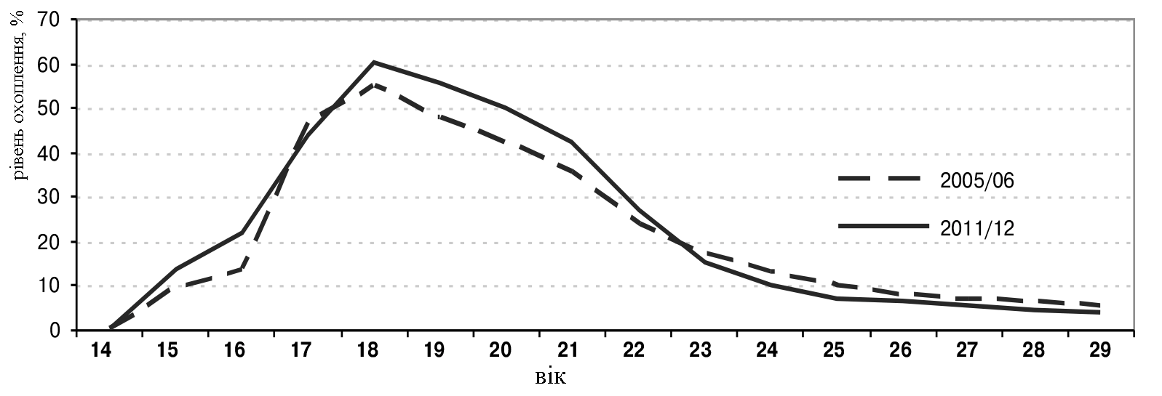

Тобто, загалом можна говорити про «локалізацію» навчання у ВНЗ у максимально молодому віці — як правило, до 22 років завершується повний цикл вищої освіти. З погляду теорії людського капіталу, це доцільно, оскільки більш ранні інвестиції в освіту дозволяють одержувати економічний ефект від них більший період часу, який обмежений рамками працездатного віку.
Про зростання доступності вищої освіти свідчить динаміка охоплення навчанням у ВНЗ сільської молоді. Якщо у 2005/06 навчальному році питома вага вихідців із сільської місцевості в загальній кількості зарахованих становила 30,6%, то у 2011/12 навчальному році — уже 35,7%.
Внаслідок освітніх реформ період шкільного навчання збільшено з 10 до 11 років (спочатку період шкільного навчання планували збільшити до 12 років, але потім виникли побоювання, що дворічна відсутність випускників матиме негативні наслідки для економіки, а головне — для системи професійного навчання, особливо вузівської, яка і так зіштовхнулася з дефіцитом абітурієнтів, зумовленим демографічним чинником), навчання у ВНЗ – з 4 – 5 до 5 – 6 років. Безперервність переходу від шкільного циклу освіти до освіти у ВНЗ та подовження загальної тривалості періоду навчання означають подальшу відстрочку виходу молоді на ринок праці. Це разом із становленням сучасної моделі репродуктивної поведінки (пізніший вік одруження і народження дітей), задекларованим переходом на контрактну основу комплектування армії, зміною суспільних уявлень і очікувань щодо соціальної ролі окремих вікових груп дає підстави для перегляду вікових меж періоду дитинства — фактично воно триває десь до 20 років.
Розширення доступу до вищої освіти має надзвичайно важливе значення для розвитку людського потенціалу країни, адже знання поряд із тривалим здоровим життям і матеріальним добробутом належать до основних прав людини. Економічний аналіз профілів бідності підтверджує, що одним із головних чинників, що значно знижують ризик бідності, є наявність у домогосподарстві хоча б однієї людини з вищою освітою (більшу протидію бідності виявляє хіба що факт проживання у великому місті). Наявність повної вищої освіти є вагомою конкурентною перевагою на ринку праці: рівень безробіття серед осіб з повною вищою освітою на 15% нижчий, ніж загалом по робочій силі. Крім того, соціологічні дослідження показують: що вищий рівень освіти респондентів, то вищий рівень їх задоволеності своєю роботою. Безсумнівно, це свідчить про більший ступінь свободи у
виборі робочих місць, яку надає вища освіта.
Разом з тим, слід розуміти, що внаслідок масового характеру вища освіта поступово втрачає функцію соціального ліфта: наявність диплома ВНЗ перестає бути безумовною гарантією високого соціального статусу, адже такі дипломи має переважна більшість молодих людей.
Тотальний характер вищої освіти загострює проблему невідповідності між отриманим освітньо-кваліфікаційним рівнем і фактичним кваліфікаційним рівнем, якого потребує виконувана робота. Виокремлюють два типи кваліфікаційних невідповідностей:
- горизонтальна невідповідність, коли практична трудова позиція відповідає рівню освіти/кваліфікації працівника, але належить до іншої сфери діяльності, ніж отримана освіта;
- вертикальна невідповідність, коли позиція (посада) нижча, ніж передбачає рівень освіти/кваліфікації працівника.
З погляду ефективності інвестицій в освіту, більш негативні наслідки має невідповідність другого типу, що виявляється в надмірності отриманих професійних знань (англ. overqualification).
За термінологією Міжнародної організації праці, така невідповідність є ознакою ситуації неадекватної зайнятості (skill-related inadequate employment), оскільки знижує продуктивні можливості і добробут працівників.
Проблема надлишкової кваліфікації не нова і певною мірою може вважатися об’єктивним явищем: освітня сфера має розвиватися швидше від виробництва, забезпечуючи випереджальне зростання знань, що саме по собі є чинником прогресу. Однак через «масифікацію» вищої освіти масштаби вертикальної кваліфікаційної невідповідності значно зросли. У країнах ЄС серед зайнятого населення віком 25—34 років чверть осіб із вищою освітою зайняті на посадах/роботах, для яких вища освіта не потрібна. Це свідчить про відставання ринку праці, який «не встигає» надавати більшу кількість висококваліфікованих робіт, що відповідають переходу до суспільства знань.
В Україні проблема надлишкової кваліфікації посилюється відсутністю необхідних структурних реформ в економіці, що призводить до поглиблення дисбалансу між зростаючим рівнем освіти населення і якістю наявних робочих місць. За 2000—2011 роки професійно-технічні училища підготували 3,2 млн. кваліфікованих робітників, ВНЗ III—IV рівнів акредитації випустили 5 млн. фахівців з базовою і повною вищою освітою. Водночас кількість професіоналів на посадах, які потребують наявності повної вищої освіти, зросла лише на 0,35 млн. чол., кількість працівників сфери послуг і торгівлі збільшилася на 0,8 млн. чол., а в інших видах діяльності кількість кваліфікованих працівників навіть скоротилася на 1,4 млн. чол. При цьому кількість працюючих за найпростішими професіями зросла на 1,2 млн. чол. (рис.4).

Рис.4. Професійно-кваліфікаційний склад зайнятого населення України
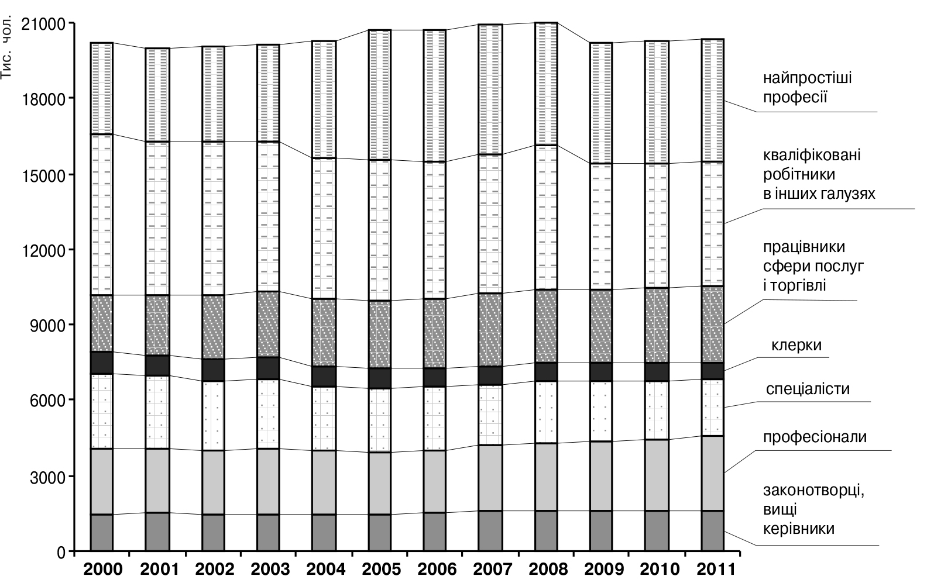
За даними обстеження економічної активності населення, у 2011 році в Україні 6,6 млн. зайнятих (майже третина загальної кількості зайнятого населення) мали надлишкову кваліфікацію, у тому числі:
- 3,5 млн. чол. з вищою освітою працювали на посадах клерків або в робітничих професіях;
- 3,1 млн. чол. з повною середньою освітою працювали у найпростіших професіях.
Невідповідність технологічного укладу вітчизняної економіки високому освітньому рівню населення призводить до порушення нормального процесу відтворення людського капіталу, внаслідок чого освітні переваги не реалізовуються повною мірою у високий рівень життя і сталий розвиток. Україна, яка не поступається за освітнім рівнем населення більшості високорозвинених країн, у 4-5 разів відстає від них за показником середньодушового валового національного доходу і більш як на десять років — за очікуваною тривалістю життя, посідаючи в глобальному рейтингу країн за індексом людського розвитку лише 76-ту позицію.
Сьогодні в Україні найбільшими секторами зайнятості є малопродуктивні з усіх точок зору торгівля (переважно дрібних форм, найчастіше ринки та інші види вуличної торгівлі) і сільське господарство (переважно в особистих селянських господарствах). Промисловість посідає третє місце за кількістю зайнятих, однак у структурі персоналу промислових підприємств переважають низькотехнологічні підгалузі (добувна, харчова, металургійна). Звичайно, з такою структурою зайнятості масштаби надлишкової кваліфікації неминуче зростатимуть.
Вирішення проблеми слід шукати, звичайно ж, не в обмеженні доступу до вищої освіти, як пропонують окремі представники влади і бізнесу, а в створенні сприятливих умов для повної і продуктивної зайнятості населення. Політика має бути спрямована не тільки на розширення можливостей вибору робочих місць, а й на формування нової моделі трудової поведінки, в якій увагу зосереджено на змісті виконуваної роботи і можливостях розвитку, а не тільки на розмірі заробітку або інших матеріальних вигід.
Якщо в недалекому минулому отримання вищої освіти автоматично визначало людину з дипломом «командиром виробництва», то в сучасному світі ситуація уже інша. Науково-технічний прогрес означає запровадження у виробництво найпередовішого обладнання та інноваційних технологій, що передбачає постійне скорочення кількості працюючих безпосередньо на виробництві. Отримання молоддю вищої освіти набуває масового характеру, а «командирів» стільки не потрібно. Тобто функції працівника з вищою освітою дещо міняються.
Крім того, людина з вищою освітою в процесі оволодіння знаннями з філософії і інших суспільних наук, формує в собі риси більш високої відповідальності, творчого ставлення до праці, активної життєвої позиції. Тому така людина докорінно змінює культуру виробництва, яка несумісна з випуском неякісної продукції.
Принципи ринкової економіки досить прості: випущена продукція буде продана на світовому ринку якщо вона має найвищу якість і найменшу ціну з великого вибору такої ж продукції багатьох конкуруючих виробників. Виграє той, хто має найбільш кваліфіковані кадри як на виробництві, так і в науці. Науковці створюють нові технології, конструюють відповідне обладнання на основі найновіших досягнень наукової теорії, виноходів творчих та інших груп науковців.
Тому країни, які прагнуть бути багатими та мати відповідний вплив у світовій політиці, розвивають свою ринкову економіку на основі вільної конкуренції, рівних умов ведення бізнесу, активно стимулюючи розвиток висококваліфікованого трудового потенціалу як в науці, так і на виробництві. Такі країни поступово підходять до введення принципу загальної вищої освіти молоді, одночасно підтримуючи національного виробника наукових ідей та інноваційних технологій, їх найшвидше впровадження у виробництво. Нетворчу, рутинну роботу перекладають на роботизовані системи.
А що ж є у нас в Україні?
Отримавши у спадок від Радянського союзу потужний економічний потенціал, за 20 років незалежності ми маємо одну з найвідсталіших у Європі економік із впровадження науково-технічного прогресу. Нові власники підприємств не вкладають коштів у розвиток виробництва, «добивають» те, що було. Подивіться ще раз на рис. 4 – переважна частина працюючого населення у нас зайнято малокваліфікованою працею. Прогресивне обладнання та інноваційні технології майже не впроваджуються. Молоді талановиті наукові кадри та висококваліфіковані робітники виїжджають за кордон. По Чернігову і області така ж картина: великі підприємства, на яких працювали десятки тисяч людей, або закрилися, або ледь працюють з персоналом в декілька сотень чоловік. Мале і середнє підприємництво розвивається поволі через недоліки чинного законодавства. Більш менш розвиваються лише торгівля і сфера побуту за рахунок, на жаль, імпортних товарів. Тому наповнюваність державного бюджету мінімальна, заробітні плати невисокі, загальна зайнятість населення низька. Так довго продовжуватись не може, інакше держава Україна буде викинута на смітник історії.
Президент України і Уряд проголосили про інноваційну модель розвитку вітчизняної економіки. Для цього, звичайно, треба мати величезні кошти, тому влада робить певні кроки для залучення іноземних інвестицій. Можливо, і наші олігархи вкладуть частину своїх капіталів у розвиток економіки. Принаймні видно, що певні успіхи вже є, та і перспектива до покращення намітилась.
Отож, якщо у вас, молоді люди, є хороші міцні знання і бажання вчитися, то однозначно треба здобувати вищу освіту. Для цього у нашій області є 3 університети, 3 інститути та 18 коледжів, технікумів– всього 24 ВНЗ. Крім того в області діють 17 філій ВНЗ інших областей. Разом це буде 41 вищий навчальний заклад. Який же обрати?
Правило перше: Професія повинна вам подобатись. Можливо, є дитяча мрія, можливо у вас вже є виражені здібності до чогось. Не зраджуйте їх, наполегливо ідіть до своєї мети. Психологи стверджують – «шосте почуття», або інтуїція підказує людині найправильніші рішення.
А якщо ви ще не визначились?
Правило друге: Разом з психологом, класним керівником здійсніть декілька професіограм, визначте свої нахили, здібності, тип темпераменту та сферу своєї людської діяльності. І вибирайте.
А якщо вам байдуже, але батьки наполягають на подальшому навчанні?
Правило третє: Не поспішайте. Спробуйте визначитись. Адже мова йде про своє подальше життя. Можна помилитись в одруженні, звичайно це певна трагедія, але все можна виправити. А ось обрати не свою професію це набагато серйозніше, адже витрачені значні кошти і 5-6 років навчання. Переучуватись буде або пізно, або не буде за що.
Правило загальне: Обійдіть стороною ВНЗ із слабкою навчально-матеріальною базою, де так зване навчання, зводиться до збору коштів зі своїх студентів. Навчатися тут легко і диплом обіцяють «Міжнародного зразка», але користь від такого «навчання» обернено пропорційно вартості отриманого таким чином диплому. Пам’ятайте вислів генералісимуса О.В. Суворова: «Важко в навчанні – легко в бою». На роботу тепер приймають не з вулиці, а шляхом конкурсу, співбесіди, тощо. І якщо ви, маючи поверхові знання, навіть пройдете конкурс, приймуть вас на роботу з покладанням конкретних обов’язків, а ви через брак потрібних знань і вмінь з ними не впораєтесь, то звільнення неминуче. Ніхто вас доучувати чи переучувати не буде!
А тепер реалії.
У 2012 році – ВНЗ області випустили 6807 студентів, з яких 4591 навчалися за державним замовленням, 2216 за контрактом (платне навчання). З них працевлаштовано 2479 випускників, тобто лише третина осіб, причому статистика замовчує хто з них працює по отриманій спеціальності, а хто, образно кажучи, продає картки мобільного зв’язку. Становище тих випускників, які закінчили філії чи відділення інших ВНЗ ще набагато гірше, хоча тут навчання тільки платне (держзамовлення відсутнє).
Становище із працевлаштуванням випускників ВНЗ в найближчі роки не покращиться, бо сьогоднішня відстала економіка такої кількості висококваліфікованих спеціалістів просто не потребує. За оцінками експертів ринку праці України в наступні роки країна менше всього буде потребувати металургів і працівників машинобудівної галузі. Без роботи залишиться і багато банківських службовців. Похвилюватись прийдеться також страховикам. Експерти ринку праці включили в список найбільш «ризикових» спеціалістів працівників готелів і ресторанів, секретарів, офіс-менеджерів, референтів, помічників директорів і кадровиків, економістів, бухгалтерів і юристів. Спостерігається також зниження заявок від роботодавців в таких сферах, як робочий персонал, транспорт, логістика, маркетинг і реклама. Різко піднімається кількість вакансій медичного персоналу, будівельників і проектантів, сфер телекомунікації і зв’язку.
Що ж робити в такій ситуації? Очевидно, треба почекати кращих часів, чим сидіти з дипломом без роботи і без перспективи її отримати. Очевидно і те, що навчатися до ВНЗ зараз повинні йти найобдарованіші випускники: переможці олімпіад, конкурсів, тощо. Блискуче завершивши навчання у ВНЗ, вони мають можливість при відсутності вакансій в Україні влаштуватись навіть за кордоном.
А що ж робити «середнячкам». Припустимо, що вони, наперекір вищевказаним фактам, підуть теж навчатися до ВНЗ. На платні відділення вступити не важко, та й навчатися там легко, плати лише своєчасно гроші. Отримавши через 4-5-6 років високовартісний диплом, просидівши 1-2-3 роки без роботи, що буде робити ця молода людина? Піде здобувати робітничу професію. Логічно треба було б зробити навпаки – спочатку здобути професійну освіту, підзаробити грошей, свідомо роздивитись які галузі економіки стрімко розвиваються і вже потім продовжити навчання у вищому навчальному закладі. Погодьтесь, людина, яка працювала кваліфікованим робітником, має певний життєвий досвід, закінчивши ВНЗ, буде набагато більш компетентним у своїй галузі, ніж випускник, який такого досвіду не має.
Для професійної підготовки кваліфікованих робітників в області діє 21 професійно-технічний навчальний заклад (ПТНЗ): 3 вищих професійних училища (ВПУ), 1 центр професійно-технічної освіти (вони готують і «молодших спеціалістів» з числа кращих своїх випускників, як технікуми), 14 професійних ліцеїв, 2 професійно-технічних училища, 1 філія. Навчання безкоштовне, учні отримують стипендію, іногородні проживають у гуртожитках. ПТНЗ області готують фахівців із 79 професій, причому кожен випускник за час навчання, оволодіває 2-3 професіями. Випускники 9 класів отримують у ПТНЗ разом з професіями і повну середню освіту. Цікаво і змістовно організовується і дозвілля учнів ПТНЗ. Випускники 11 класів навчаються у ПТНЗ 1-1,5 року, випускники 9 класів – 3-3,5 роки.
Все матеріальне, що нас оточує, від маленького гвинтика до літаків, від стільця на кухні до холодильника, телевізора, комп’ютера, одяг і продукти харчування, будинки і дороги, парки і сквери, автомобілі і тролейбуси – все зроблено руками кваліфікованих робітників на сучасному обладнані за відповідними технологіями. Кожен з вас може навчитися будь-якій професії при відповідальному і старанному ставленні до навчання. Придивіться навколо себе, які красиві та технологічно складні речі оточують нас і навчитися це робити не так вже й просто, але можна, інші ж навчились. Зможете і ви.
У 2012 році ПТНЗ області випустили 2957 кваліфікованих робітників, з яких 2065 було працевлаштовано на робочі місця, 361 пішли навчатися до ВНЗ, 93 призвані до лав Збройних Сил України, 438 випускників залишились не працевлаштованими (15%). Переважна частина їх це ті, що навчалися незадовільно, не оволоділи в повній мірі трудовими навичками, тому роботодавці їх не взяли або ж зразу звільнили. Доведеться їм перенавчатися, ліниві завжди програють.
Отже, аби мрія здійснилася, потрібно повірити в себе. А ще, щоб у тебе, у твої знання, талант повірили інші – батьки, вчителі, викладачі, а потім роботодавці, коллеги по роботі. Якщо докладете багато зусиль, то і отримаєте результат. Погодьтесь - доля багато в чому залежить від наполегливості та бажання. Стійко сприймайте перші невдачі, нехай вони дадуть поштовх здійсненню ваших мрії та зроблять із вас сильних особистостей. Від вас залежить, станете ви людиною, яка здійснила свою мрію, чи проживете власне єдине життя сіро та буденно, а потім шкодуватимете про свій вчинок.
Пам'ятайте , що кінцевий вибір професії за вами особисто , тому що вибираючи майбутню професію ви вибираєте свою долю!

Підготували:

Віктор Гріненко– директор навчально-методичного центру
профтехосвіти у Чернігівській області

ВалентинЗінченко– методист навчально-методичного центру
профтехосвіти у Чернігівській області

лютий, 2013 року

